SUGGERIMENTI PER COSTRUIRE UN’AGENDA VISIVA
- Se il bambino/ragazzo ha difficoltà o non comprende la scrittura: si possono inserire le immagini o i simboli che conosce, da sole o affiancate da scritte (vedi esempio 3). Possono essere immagini stampate o attaccate con il velcro. Se legge si possono le immagini possono essere sostituiti dalle scritte (vedi esempio 2).
- Se il bambino/ragazzo ha una buona capacità di comprendere il tempo e conosce i giorni della settimana: si può creare un’agenda dell’intera settimana (vedi esempio 1). In caso contrario, si può creare una striscia visiva per ogni giorno (vedi esempio 4).
Si può inserire l’orario o la fase della giornata (mattina, pomeriggio, sera) in base alla conoscenza che il bambino ha della scansione giornaliera.
- Inserire il più possibile le attività per cui non si prevedono già dei possibili cambiamenti.
- Per particolari attività in cui il bambino incontra difficoltà si possono creare dei programmi specifici; per esempio, questo può essere fatto per il momento dei compiti (vedi esempio 5), inserendo le materie da svolgere intervallate dalle pause (anche in questo caso, con scritte affiancate o meno da immagini). È possibile anche inserire il tempo dedicato a ogni attività per aiutare il bambino a regolarsi.
- L’agenda visiva può essere usata come semplice promemoria, e per rendere più chiara al bambino la successione delle attività si può decidere di far cancellare l’attività appena svolta, o di staccarla nel caso di strisce con immagini attaccate col velcro.

ESEMPIO 1: AGENDA SETTIMANALE CON ORARIO
 | LUNEDÌ | MARTEDÌ | MERCOLEDÌ | GIOVEDÌ | VENERDÌ | SABATO | DOMENICA
8:00
9:00
10:00
11:00
12:00

LUNEDÌ | MARTEDÌ | MERCOLEDÌ | GIOVEDÌ | VENERDÌ | SABATO | DOMENICA
COLAZIONE | COLAZIONE | COLAZIONE | COLAZIONE | COLAZIONE | COLAZIONE | COLAZIONE
VIDEOLEZIONE | GIOCO | COMPITI | VIDEOLEZIONE | GIOCO | GIOCO | COMPITI
PRANZO | PRANZO | PRANZO | PRANZO | PRANZO | PRANZO | PRANZO
GIOCO | VIDEOLEZIONE | GIOCO | GIOCO | COMPITI | VIDEOLEZIONE | GIOCO
CENA | CENA | CENA | CENA | CENA | CENA | CENA
ESEMPIO 2: AGENDA SETTIMANALE CON TESTO SCRITTO
LUNEDÌ | MARTEDÌ | MERCOLEDÌ | GIOVEDÌ | VENERDÌ | SABATO | DOMENICA
 | 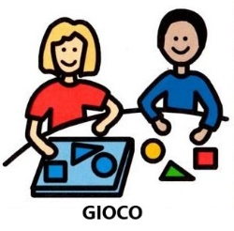 | 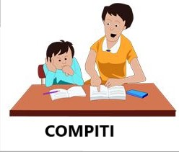
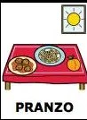
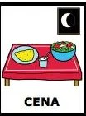
ESEMPIO 3: AGENDA SETTIMANALE CON TESTO E IMMAGINI

OGGI
ESEMPIO 4: AGENDA GIORNALIERA

ATTIVITÀ
ESEMPIO 5: AGENDA PER COMPITI
ITALIANO
PAUSA (15 MINUTI)
MATEMATICA | 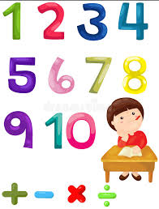
PAUSA (15 MINUTI)
GEOGRAFIA
MERENDA!!

